Проверка связи с Порталом НБ РБ
(IP-адрес Портала: 10.1.200.3)
Если у Вас не открывается страница Портала НБ в браузере Internet Explorer: http://portal.nbrb.by (http://10.1.200.3)
для отправки отчета, необходимо проверить связь с БФТ:
1. Нажмите меню Пуск
2. Наберите буквы cmd, нажмите Ввод (Enter)
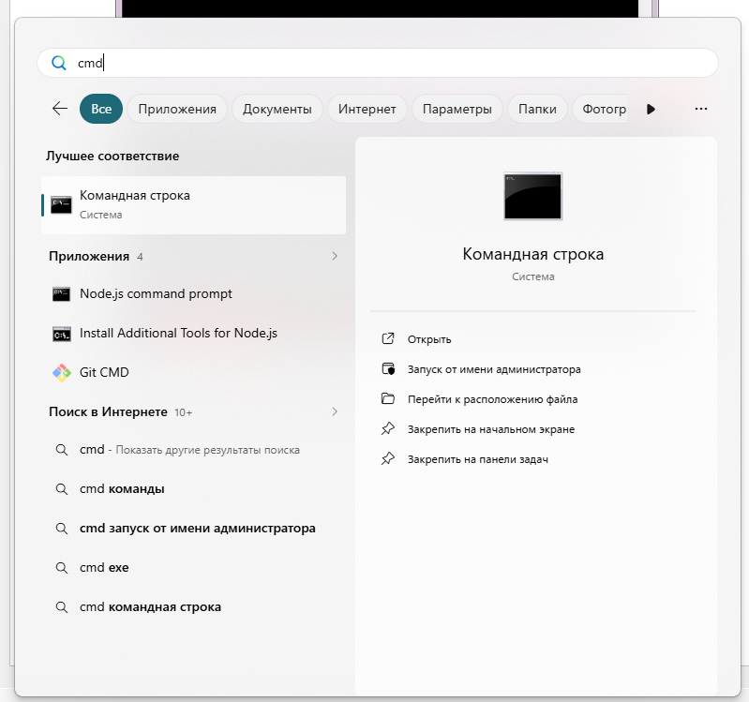

3. В открывшемся черном окне (командная строка) введите команду: ping 10.1.200.3 и нажмите Ввод (Enter)
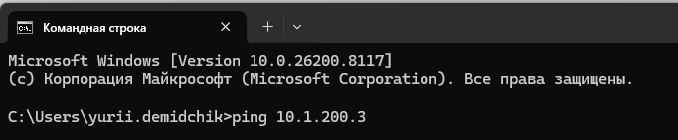
4. Если видите такой экран (100% потерь), то связи нет:
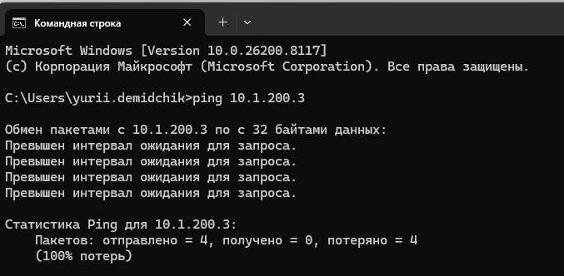
Нужно звонить сетевым администраторам БФТ: 8 (017) 3-111-111 + добавочный номер 620, и говорить им, что нет пинга к Порталу 10.1.200.3, просить их восстановить связь.
5. Если связь есть, то будет такой экран (0% потерь):
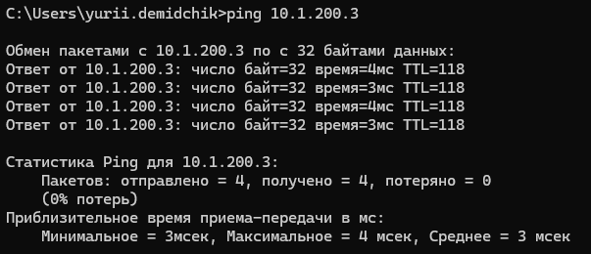
Нужно решать вопрос с Администратором Портала: 8 (017) 3-111-111 + доб. номер 532 и говорить, что пинг есть, 0% потерь, но страница Портала все равно не открывается.

